1. NASTAVNI LISTIĆ
(Uvodno ponavljanje nastavnih sadržaja)

1. Izračunaj.

a) 15 ∙ 10 = b) 1 040 : 10 =

c) + 0.4 = d) 1.25 − =

2. Izračunaj.

a) −14 +10 = b) 22 − (−12) =

c) 201 + (−201) = d) 1.4 − 1.6 =

3. Izračunaj.

a) −1.4 ∙ 10 = b) 24 : (−6) = c) −21 ∙ 0 =

d) 0 : (−1.6) = e) −4 ∙ 7 = f) −30 : (−5) =

g) −6 ∙ (−3) = h) 40 : (− 5) =

4. Izračunaj.

a) = = = = = =

b) =

5. Izračunaj.

a) = − = − = − = − = =

b) =

6. Izračunaj.

a) = = b) =

c) = : = : = ∙ =

d) =

7. Pomnoži.

a) 3 (x + 4) = 3 ∙ (x + 4) b) 2 (x − 3) = c) −5 (x − 2) =
= 3 ∙ x + 3 ∙ 4
= 3x + 12

8. Riješi jednadžbu.

a) x + 1 = 3 b) 2x − 4 = 2

2. NASTAVNI LISTIĆ
(Kvadriranje. Kvadrat umnoška i kvadrat količnika. Džepno računalo)

1. Izračunaj.
a) 5² = b) (−5)² = c) = d) = e) =
2. Izračunaj.
a) −4² = b) = c) −= d) = e) −=

3. Primjenjujući svojstvo kvadriranja = a ² ∙ b ², izračunaj.

a) 30² = (3 ∙ 10)² = 3² ∙ 10² b) 20² =
= 9 ∙ 100 = 900

c) 50² =

4. Primjenjujući svojstvo kvadriranja a ² ∙ b ² = , izračunaj.
a) 2² ∙ 3² = (2 ∙ 3)² = 6² = 36 b) (−4)² ∙ 2² =

c) ∙ =

5. Primjenjujući svojstvo kvadriranja a ² ∙ b ² = , izračunaj.

a) 4² ∙ = b) ∙ = c) ∙ =
6. Primjenjujući svojstvo kvadriranja a ² : b ² = (a : b) ², izračunaj.

a) 12² : 3² = (12 : 3)² = 4² =16 b) 6² : 2² =

c) : =

7. Primjenjujući svojstvo kvadriranja a ² : b ² = (a : b) ², izračunaj.

a) : =

b) : =

c) : =

8. Izračunaj.

a) (2x)² = (2 ∙ x)² = 2 ² ∙ x ² b) (3x)² =
= 4 ∙ x ²= 4x ²

c) (−3a)² = d) =
3. NASTAVNI LISTIĆ
(Kvadrat zbroja i kvadrat razlike. Razlika kvadrata)

Kvadrat zbroja: (a + b)² = a ² + 2 ∙ a ∙ b + b²
Kvadrat razlike: (a − b)² = a² − 2 ∙ a ∙ b + b²
Razlika kvadrata: a ² − b ² = (a − b) ∙ (a + b)

1. Kvadriraj primjenjujući formulu za kvadrat zbroja.
a) (2 + x)² = 2² + 2 ∙ 2 ∙ x + x ² b) ( + y)² =
= 4 + 4x + x ²

c) (2a + 1)² =

2. Napiši u obliku kvadrata zbroja.

a) 3² + 2 ∙ 3 ∙ x + x ² = (3 + x)² b) 4² + 2 ∙ 4 ∙ a + a ² =

c) y ² + 2y + 1 =

3. Kvadriraj primjenjujući formulu za kvadrat razlike.
a) (1 − x)² = 1² − 2 ∙ 1 ∙ x + x ² b) ( − y)² =
= 1 − 2x + x ²

c) (3a − 1)² =
4. Napiši u obliku kvadrata razlike.

a) 4 − 4a + a ² = 2² − 2 ∙ 2 ∙ a + a ² b) 9 − 6x + x ² =
= (2 − a)²

c) y ² − 2y + 1 =

5. Napiši u obliku razlike kvadrata.

a) (3 − x) ∙ (3 + x) = 3² − x ² b) (1 − x) ∙ (1 + x) =
= 9 − x ²

c) (2 − 2x) ∙ (2 + 2x) =

6. Napiši u obliku umnoška.

a) 4 − 4x ² = 2² − 2²x ² = 2² − (2x)² b) 16 − x ² =
= (2 − 2x) ∙ (2 + 2x)

c) 9 − 4x ² =

7. Popuni pravokutnike tako da vrijedi jednakost.

a) 16 + 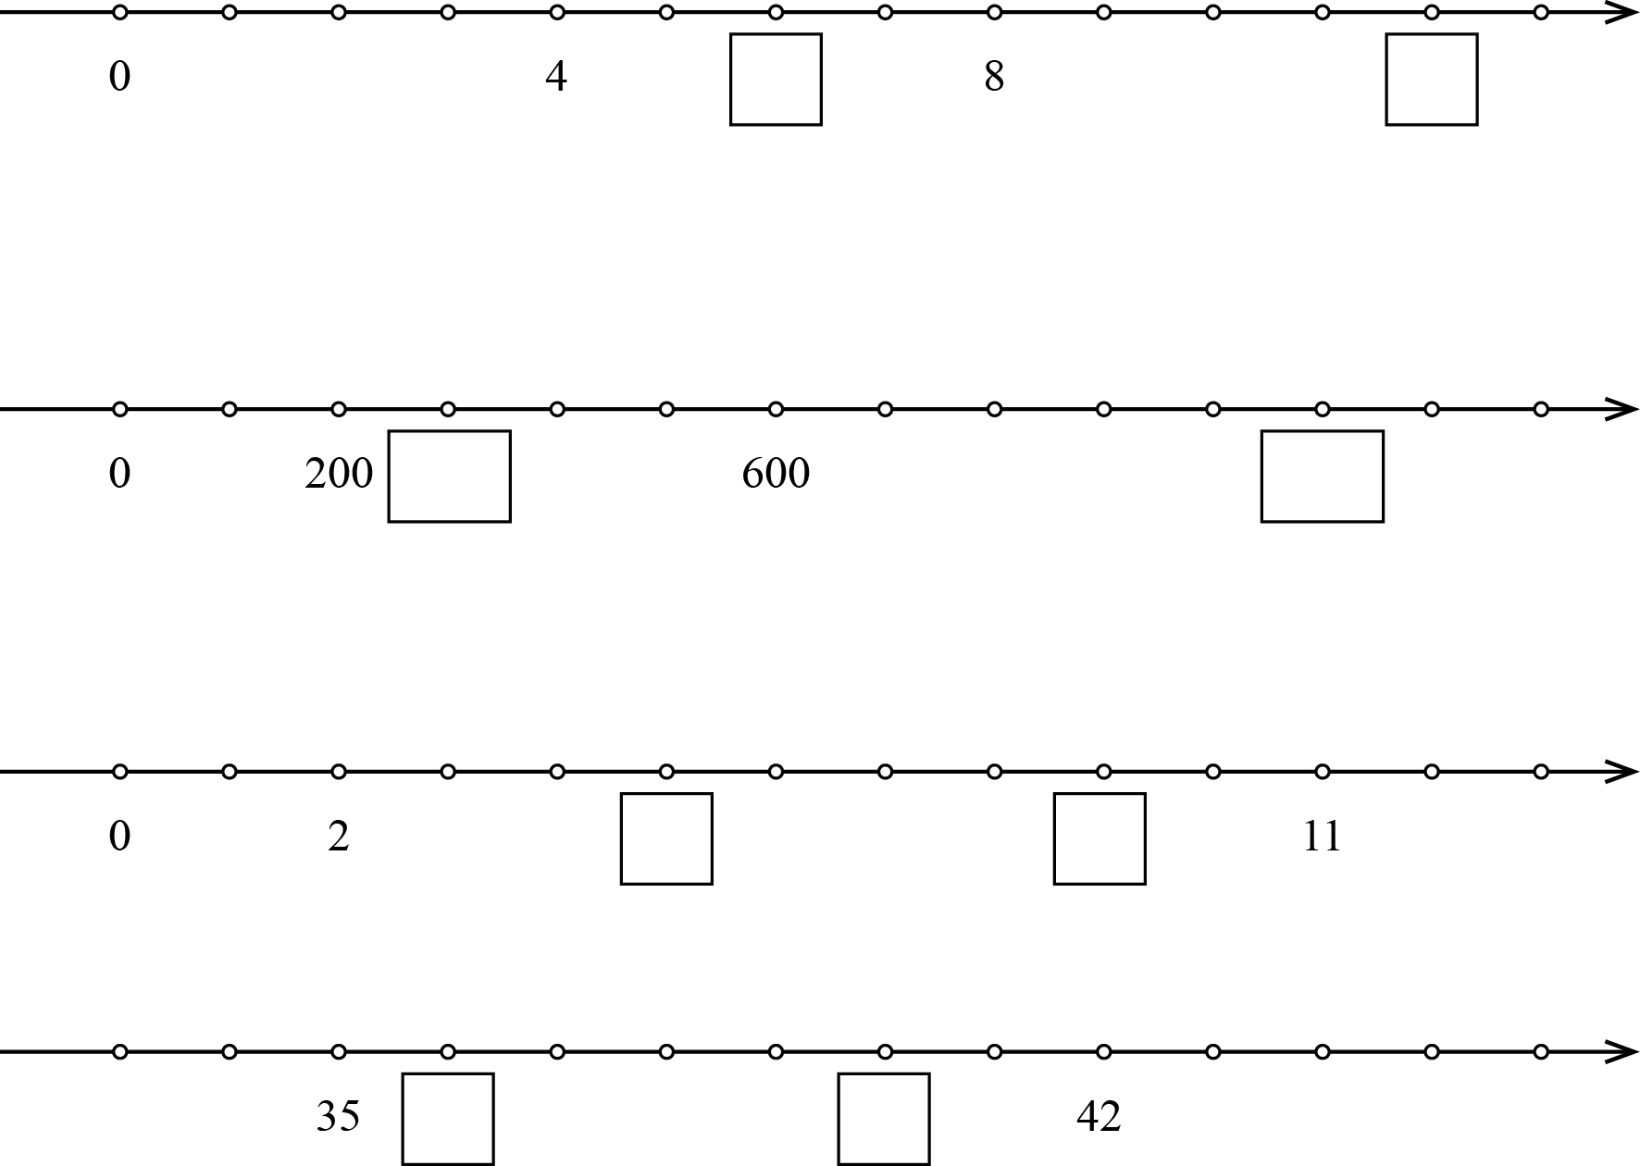 x + x ² = (4 + x)² b) − 6x + 1 = (3x − 1)²
4. NASTAVNI LISTIĆ
(Primjena kvadriranja na izračunavanje površina)

1. Dopuni formule za izračunavanje površine geometrijskih likova.

a) Kvadrat sa stranicom duljine a ima površinu P = __ ∙ __

b) Pravokutnik kojemu su a i b duljine susjednih stranica ima površinu
P = __ ∙ __

2. Zadan je pravokutnik ABCD. Oboji različitim bojama 4 manja pravokutnika sadržana u njemu.
C
D
 |  | d
 |  | c
a  A | b  B

a) Koristeći duljine a i b, izrazi duljinu stranice . │AB│= ___ + ___

b) Koristeći duljine c i d, izrazi duljinu stranice . │BC│= ___ + ___

c) Površinu pravokutnika ABCD na slici napiši kao umnožak duljina
stranica │AB│ i │BC│.
P = │AB│∙│BC│= ( ___ + ___ ) ∙ ( ___ + ___ )

d) Na slici dopiši duljine stranica svakog manjeg obojenog
pravokutnika.
3. Kuhinjski zid u obliku pravokutnika popločan je keramičkim pločicama u obliku kvadrata (vidi sliku). Kuhinjski zid ima dimenzije
200 cm x 100 cm, a jedna pločica dimenzije 20 cm x 20 cm. Izračunaj:

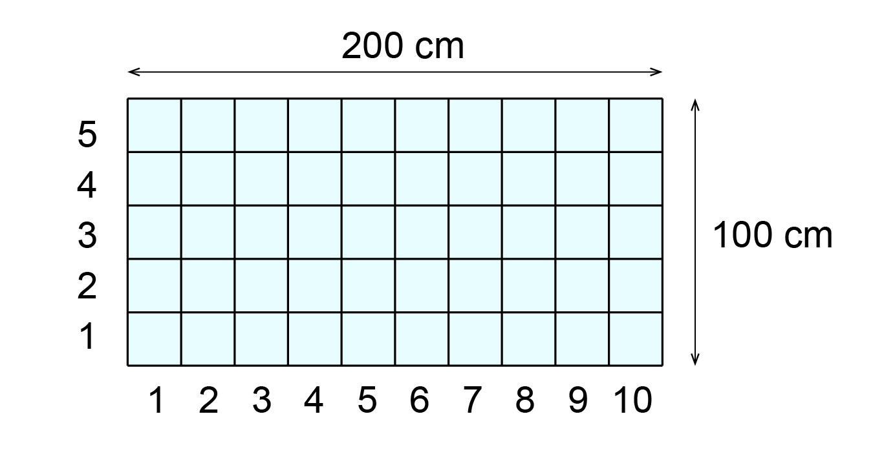

a) Izračunaj površinu jedne pločice. P =

b) Izračunaj koliko je pločica postavljeno na zid. __________________

c) Izračunaj površinu kuhinjskog zida. P =

4. Tinova je soba kvadratnog oblika. Prema tlocrtu sobe izračunaj površinu slobodnog prostora.
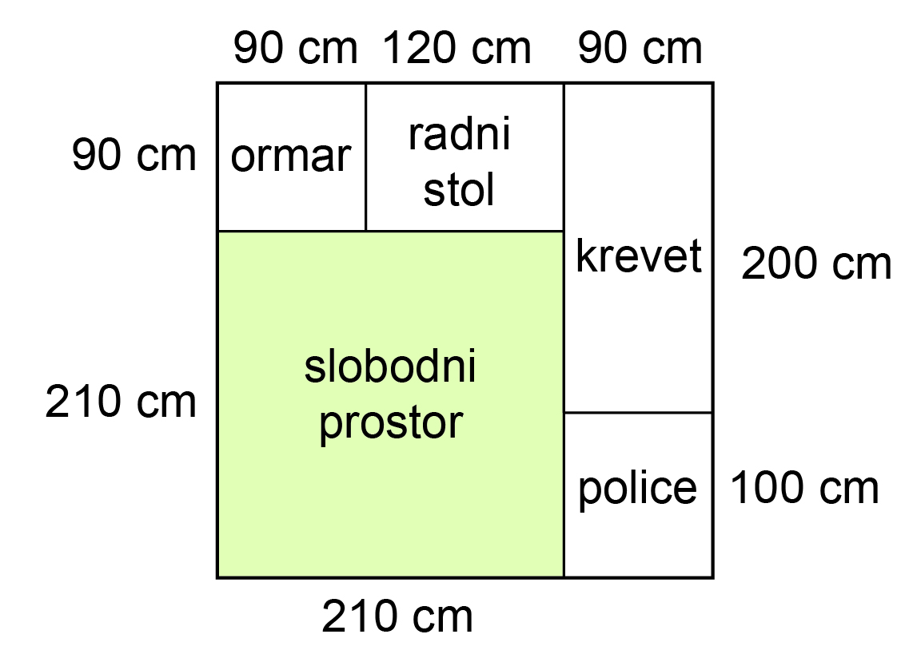
P =
5. NASTAVNI LISTIĆ
(Potencije s bazom 10. Računanje potencijama s bazom 10)

1. Napiši u obliku potencije s bazom 10.

a) 10 ∙ 10 = b) 10 ∙ 10 ∙ 10 ∙ 10 =

c) 10 ∙ 10 ∙ 10 ∙ 10 ∙ 10 = d) 1 =

2. Napiši u obliku potencije s bazom 10.

a) = b) =

c) = d) ∙ ∙ ∙ =

3. Popuni kvadratiće tako da vrijedi jednakost.

a) 10 = b) 10 = 1

c) = 10 d) 10 ∙ 10 ∙ 10 = 10

e) 10 = 0.01 f) 10 = 10

g) = 10 h) 100 000 = 10
4. Pojednostavi.

a) 2 ∙ 10³ + 6 ∙ 10³ = b) 12 ∙ 10⁹ − 7 ∙ 10⁹ =
= (2 + 6) ∙ 10³
= 8 ∙ 10³

c) 2 ∙ 10 ⁻³ + 5 ∙ 10 ⁻³ − 6 ∙ 10 ⁻³ =

5. Napiši u obliku potencije primjenjujući pravilo množenja potencija jednakih baza 10^{m} ∙ 10^{n} = 10^{m + n}.

a) 10³ ∙ 10² = 10³ ⁺ ² b) 10⁻⁹ ∙ 10⁹ = c) 10 ⁻³ ∙ 10 ⁻⁵ =
= 10⁵

6. Napiši u obliku potencije primjenjujući pravilo dijeljenja potencija jednakih baza 10^{m} : 10^{n} = 10^{m − n} .

a) 10⁵ : 10² = 10⁵ ⁻ ² b) 10⁶ : 10⁶ = c) 10⁻⁴ : 10² =
= 10³

7. Napiši u obliku potencije primjenjujući pravilo dijeljenja potencija jednakih baza = 10^{m − n}.

a) = 10⁸ ⁻ ³ = 10⁵ b) = c) =
6. NASTAVNI LISTIĆ
(Potenciranje umnoška, količnika i potencije)

1. Napiši u obliku potencije s bazom 10.

a) 10² ∙ = 10² ∙ 10⁻³ b) 1 000 ∙ 10⁻⁴ =
= 10² ⁺ ⁽⁻³⁾ = 10² ⁻ ³ = 10⁻¹

c) ∙ 10⁵ =

2. Napiši u obliku potencije s bazom 10.

a) 1 000 ∙ = 10³ ∙ 10⁻³ b) 100 ∙ =
= 10³ ⁺ ⁽⁻³⁾ = 10³ ⁻ ³ = 10⁰ = 1

c) ∙ 0.01 =

3. Napiši u obliku potencije s bazom 10.

a) 10⁴ : = 10⁴ : 10⁻³ b) 100 : 10⁻⁵ =
= 10⁴ ⁻ ⁽⁻³⁾ = 10⁴ ⁺ ³= 10⁷

c) : 10⁻³ =
4. Napiši u obliku potencije s bazom 10 primjenjujući pravilo potenciranja potencije (10^{m} )^{n} = 10^{m ∙ n} .

a) = 10^{2∙(−3)} = 10⁻⁶ b) =

c) =

5. Napiši u obliku potencije s bazom 10 primjenjujući pravilo potenciranja potencije (10^{m} )^{n} = 10^{m ∙ n} .

a) (0.1)³ = (10⁻¹)³ = 10^{−1 ∙ 3} = 10⁻³ b) (1 000)⁻⁴ =

c) (0.01)³ =

6. Popuni kvadratiće tako da vrijede jednakosti.

a) 10 = (10²) ⁻⁴
b) 0.1 = 10
c) 0.01 = 10
d) (10 ∙ 10) ∙ (10 ∙ 10) ∙ (10 ∙ 10) = (10 ∙ 10)
e) ⁻⁵ = (10⁻²) = 10
f) 1 km = 1 000 m = 10 m
g) 1 kg = 1 000 g = 10 g
7. NASTAVNI LISTIĆ
(Primjena potencija s bazom 10. Mjerne jedinice.
Znanstveni zapis broja)

POVRŠINA

1 m² = 100 dm² = 10² dm²
1 m² = 10 000 cm² = 10⁴ cm²
1 m² = 1 000 000 mm² = 10⁶ mm²

1 dm² = 10⁻² m²
1 cm² = 10⁻⁴ m²
1 mm² = 10⁻⁶ m²
VOLUMEN
1 dm³ = 1 l
1 m³ = 1 000 dm³ = 10³ dm³
1 m³ = 1 000 000 cm³ = 10⁶ cm³
1 m³ = 1 000 000 000 mm³ = 10⁹ mm³

1 dm³ = 10⁻³ m³
1 cm³ = 10⁻⁶ m³
1 mm³ = 10⁻⁹ m³

1. Pretvori mjerne jedinice koristeći zapis u obliku potencije s bazom 10.

a) 3 m² = 3 ∙ 10² dm² b) 12 m² = ________ cm²

c) 7 mm² = ________ m² d) 5 m³ = ________ dm³ = _______ l

e) 6 m³ = ________ mm³ f) 9 cm³ = ________ m³

2. Napiši kao decimalni broj.

a) 7.573 ∙ 10² = 7.573 ∙ 100 b) 3.179 ∙ 10² =
= 757.3

c) 5.9 ∙ 10³ =
3. Napiši kao decimalni broj.

a) 12.71 ∙ 10⁻³ = 12.71 ∙ b) 24.65 ∙ 10⁻³ =
= 12.71 : 1 000 = 0.01271

c) 15.2 ∙ 10⁻² =

4. Napiši u znanstvenom zapisu.

a) 3 527 b) 1 224 c) 75 210
3 527 = 3.527 ∙ 1 000
= 3.527 ∙ 10³

5. Napiši u znanstvenom zapisu.

a) 0.00507 b) 0.00194
0.00507 = 5.07 : 1 000
= 5.07 ∙ = 5.07 ∙
= 5.07 ∙ 10⁻³

c) 0.0713
8. NASTAVNI LISTIĆ
(Korjenovanje. Računanje korijenima)

1. Dopuni tablice.

a) | a | a² | b) | a
 | 0 | 0 ∙ 0 = 0 |  | 0
 | 1 |  |  | 1
 | 2 |  |  | 4 | = = 2
 | 3 | 3 ∙ 3 = 9 |  | 9
 | 4 |  |  | 16 | = = 4
 | 5 |  |  | 25
 | 6 |  |  | 36

2. Korjenuj.

a) = b) = c) = d) =

3. Korjenuj.

a) = b) = c) = d) =

4. Decimalni broj zapiši u obliku razlomka i zatim korjenuj.

a) == b) =

c) = d) =
5. Korjenuj i zatim izračunaj.
a) + 3 = 2 + 3 = 5 b) 5 − =
c) 10 − = d) + =

6. Izračunaj.

a) 5− 2= (5 − 2) = 3 b) + 3 =

7. Izračunaj primjenjujući pravilo korjenovanja =∙.

a) = = ∙ = 2 ∙ 10 = 20

b) =

8. Izračunaj primjenjujući pravila korjenovanja
∙ = i : = .

a) ∙= b) : =
== 4

c) ∙= d) :=

9. NASTAVNI LISTIĆ
(Djelomično korjenovanje i racionalizacija nazivnika)

1. Korjenuj primjenjujući pravilo korjenovanja = │a│.

a) =│−4│= 4 b) =

c) = d) =

2. Djelomično korjenuj primjenjujući pravilo korjenovanja = ∙.

a) = 8 2 b) =
= ∙ 4 2
= 2 2 2
1
c) = d) =

e) = f) =

3. Izračunaj koristeći se djelomičnim korjenovanjem.

a) 5+ = 5 + b) 5 +=
= 5+∙ = 5 + 2
= (5 + 2) ∙ = 7

4. Racionaliziraj nazivnik.

a) = ∙ b) =
= =

c) = ∙ = d) =
= =

